Création d’un parcours audioguidé de la ville

et ses étapes principales

Le guide suivant vous permettra d’acquérir des compétences de base sur la façon de créer un parcours de la ville.

Informations générales sur le parcours :
Un parcours de ville est destiné à familiariser les visiteurs avec les sites locaux. Généralement, ces parcours comportent un certain nombre d’attractions touristiques, d’itinéraires et de récits de navigation . Le parcours est basé sur des points d’intérêt. Les visiteurs choisissent un parcours en fonction de ces points d’intérêt. L’itinéraire est le chemin le plus optimisé que le visiteur suivra pour visiter chacun des points d’attractions du parcours. Les récits de navigation sont des éléments utiles (sous forme de suggestion audio) qui servent à s’assurer que les visiteurs ne partiront pas dans la mauvaise direction.
Un autre élément important : la «Zone de déclenchement». Lorsque les visiteurs traversent la frontière virtuelle de la dite zone, ils entrent dans le champ actif d’un point d’intérêt ou d’un récit de navigation. Dès que les visiteurs se trouvent dans la zone de déclenchement d’un point d’intérêt, la lecture de l’enregistrement audio commence automatiquement. Le récit de navigation fonctionne exactement de la même façon. Dès que les visiteurs arrivent dans la zone de déclenchement d’un récit de navigation, ils recevront immédiatement une suggestion sur la suite à prendre.
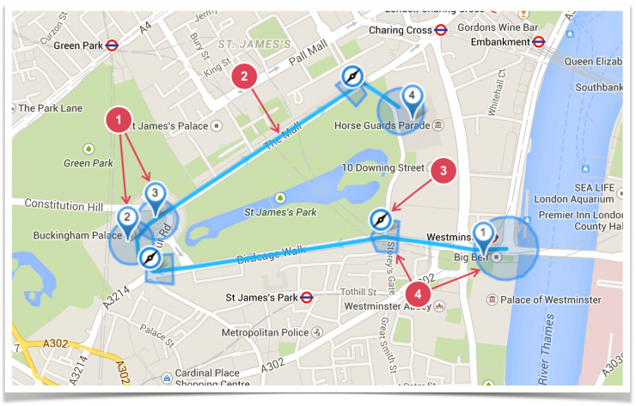
- Créons maintenant un court parcours similaire à celui dans l’image ci-dessus et voyons comment cela fonctionne dans l’audioguide mobile izi.TRAVEL.Tout d’abord, nous allons créer l’objet principal du parcours «Visite» en lui attribuant une description et des images.
- Après, nous allons créer deux points d’intérêt.
- Puis, nous allons dessiner notre parcours (l’itinéraire).
- Ensuite, nous allons ajouter un récit de navigation qui informera le visiteur sur le prochain point tournant dans une direction.
- Enfin, nous allons vérifier ce que nous devons finaliser dans l’audioguide mobile (la version pour iPhone ou Android).
Pour créer la visite, nous aurons besoin de plusieurs images ainsi que des enregistrements audio. Lors de la préparation des fichiers nous vous recommandons d’utiliser les formats standard. Pour les images, utilisez des fichiers jpeg, et pour l’audio, utilisez des mp3. Vous pouvez choisir des images d’une collection existante, des enregistrements audio peuvent être réalisés en utilisant le microphone interne de votre ordinateur portable ou un microphone externe. L’enregistrement audio peut être réalisé avec un téléphone portable, puis être transféré sur l’ordinateur.

Création d’une « Visite » (ou d’un parcours)

Lors de la création d’un parcours audioguidé de la ville, la première étape consiste à créer l’objet principal du parcours « Visite ». Pour ce faire, suivez les étapes suivantes :
1. Sélectionnez « Créer une visite » dans le menu principal.
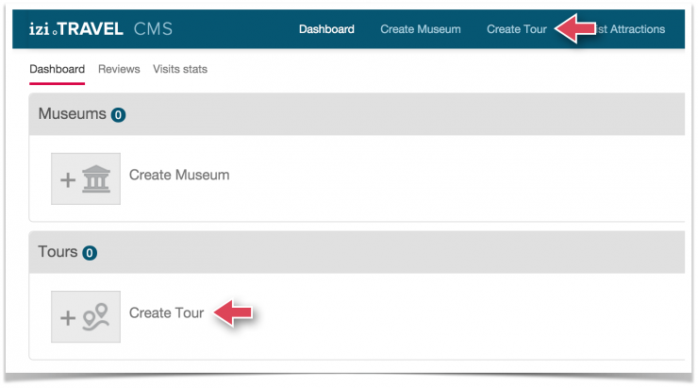
- 2. Dans la nouvelle fenêtre : Remplissez le champ « Nom de la visite ».
- Laissez la catégorie de la visite comme étant « À pied ».
- Laissez la langue de la visite sélectionnée, ou choisissez votre propre langue dans la liste « Langue principale ».
- Cliquez sur le bouton « Créer ».

2. Dans la nouvelle fenêtre :
- Remplissez le champ « Nom de la visite ».
- Laissez la catégorie de la visite comme étant « À pied ».
- Laissez la langue de la visite sélectionnée, ou choisissez votre propre langue dans la liste « Langue principale ».
- Cliquez sur le bouton « Créer ».
2. Dans la nouvelle fenêtre :
- Remplissez le champ « Nom de la visite ».
- Laissez la catégorie de la visite comme étant « À pied ».
- Laissez la langue de la visite sélectionnée, ou choisissez votre propre langue dans la liste « Langue principale ».
- Cliquez sur le bouton « Créer ».
2. Dans la nouvelle fenêtre :
- Remplissez le champ « Nom de la visite ».
- Laissez la catégorie de la visite comme étant « À pied ».
- Laissez la langue de la visite sélectionnée, ou choisissez votre propre langue dans la liste « Langue principale ».
- Cliquez sur le bouton « Créer ».
La fenêtre « Création de Visite » se fermera et la rubrique « Profiles » des propriétés de votre parcours s’ouvrira.

3. Ajoutez ensuite une description de votre parcours en suivant les étapes ci-après :
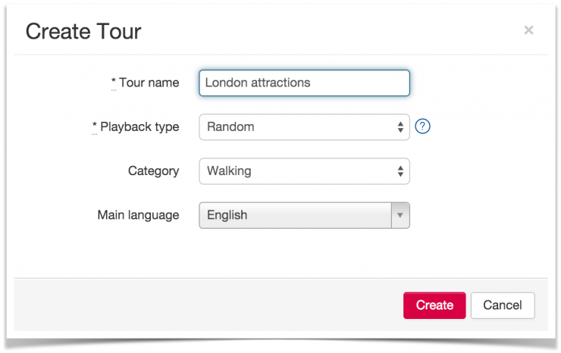
- Ajoutez une description dans le champ « Description ». Ce texte sera visible sur la page de présentation «info » du parcours dans l’audioguide mobile.

- Ajoutez un enregistrement audio sur le parcours en cliquant sur « Choisir le fichier », à côté du paramètre « Audio ». Vous pouvez sinon ignorer cette étape et télécharger une histoire plus tard. Cliquez sur « Enregistrer ».
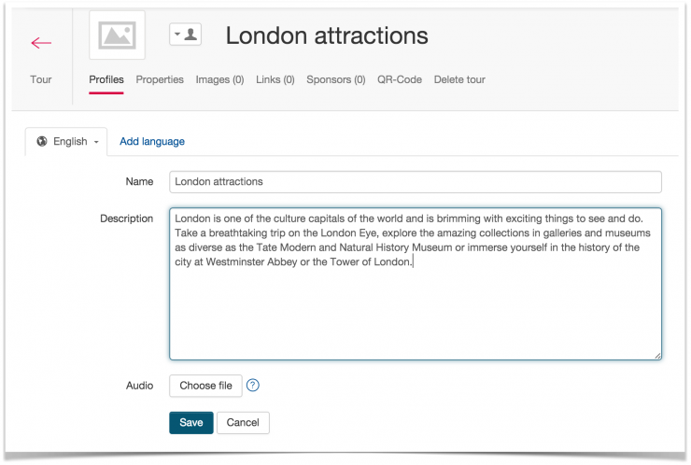

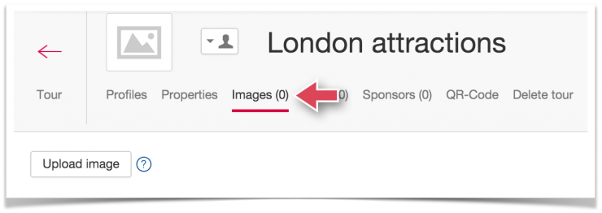
- 4. Ajoutez une image de votre parcours.
- Ouvrez la section « Images ». Cliquez sur « Télécharger une image ».
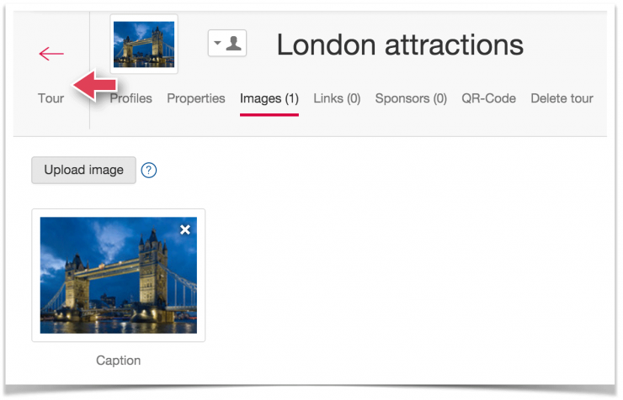
Dans la nouvelle fenêtre, sélectionnez le fichier contenant l’image représentant le parcours. L’image sélectionnée sera téléchargée et remplacera l’image par défaut. Cette étape achève le paramétrage initial du parcours.
Cliquez sur la flèche rouge pour revenir à l’onglet principal de la visite.

Allez sur l’onglet «création des attractions touristiques» qui se trouve sur le barre du haut.

Création d’une attraction

L’étape suivante consiste à ajouter des points d’intérêt.
1. Créez votre première attraction touristique. Pour cela :
- Dans la barre d’outils qui apparaît sur la carte, sélectionnez l’outil « Déplacer la carte » puis déplacez la carte de telle manière à ce que vous puissiez voir l’endroit exact où vous allez placer votre attraction touristique.
- Dans la même barre d’outils, sélectionnez l’outil « Attraction touristique » 1.
- Puis cliquez sur l’endroit de la carte où se trouve l’attraction touristique 2.

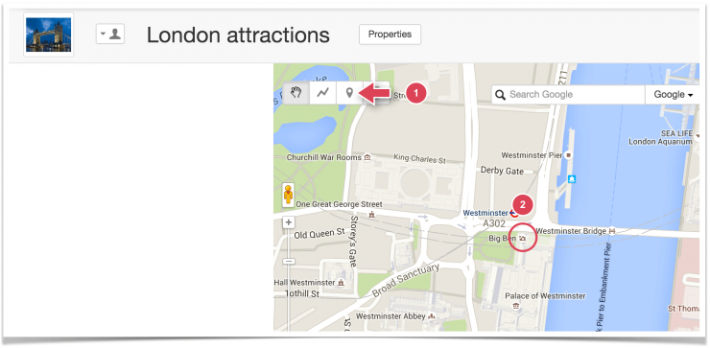
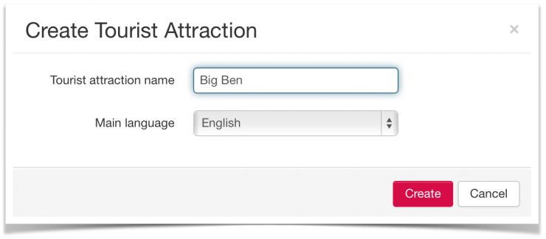
La fenêtre « Créer une attraction touristique » s’ouvre, nommez l’attraction touristique et cliquez sur « Créer ». Maintenant, le signet de l’attraction, encerclé par un rond rouge (zone de déclenchement d’enregistrement audio), est apparu sur la carte, à l’emplacement sur lequel vous avez cliqué. Par ailleurs, un menu contenant la liste d’attractions touristiques créées est affiché sur la gauche.

2. Ajoutez une description à cette nouvelle attraction touristique :
- Dans le menu à gauche cliquez sur le nom de l’attraction touristique.
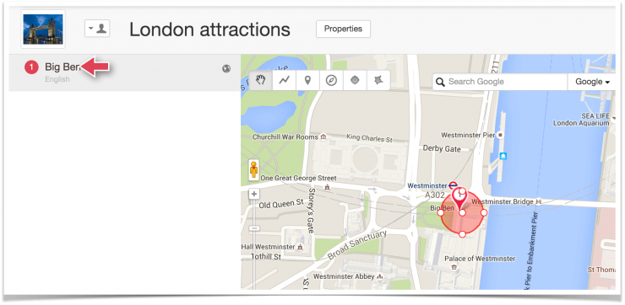
- La fenêtre des propriétés de l’attraction s’ouvre sur l’onglet « Récits ». Dans cette fenêtre allez à la section « Histoires ».
- Ajoutez une description dans le champ « Description ». Ce texte sera visible sur la page d’accueil de la visite dans l’audioguide mobile.
- Ajoutez un enregistrement audio sur l’attraction touristique en cliquant sur « Choisir le fichier », à côté du paramètre « Audio ». Si vous ne disposez pas encore d’enregistrement, passez cette étape, vous pourrez toujours télécharger l’audio plus tard.
- Cliquez sur « Enregistrer ».
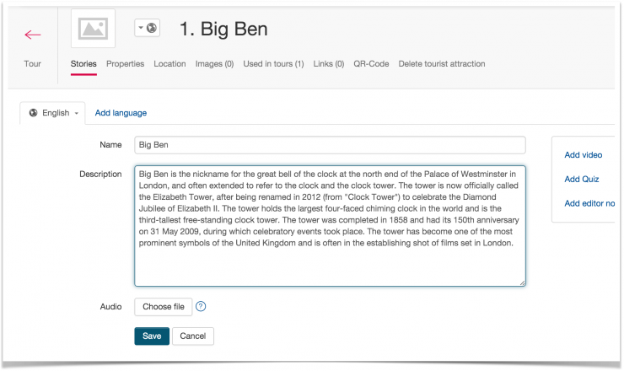

3. Ajoutez une photo. Pour cela, suivez les étapes suivantes :
- Allez dans l’onglet « Images ».
- Cliquez sur le bouton « Télécharger une photo ».
- Dans la nouvelle fenêtre, sélectionnez le fichier.
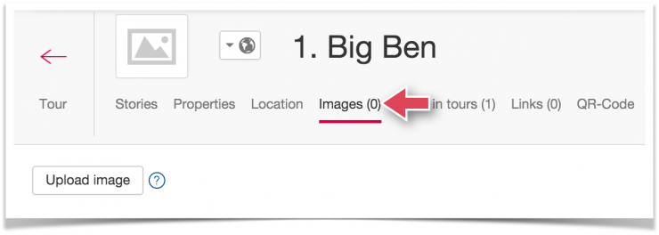

L’image sélectionnée sera téléchargée et remplacera l’image précédente par défaut. Le premier point d’intérêt est maintenant terminé.
Pour revenir à la fenêtre principale de la visite, cliquez sur la flèche rouge « Visite ».
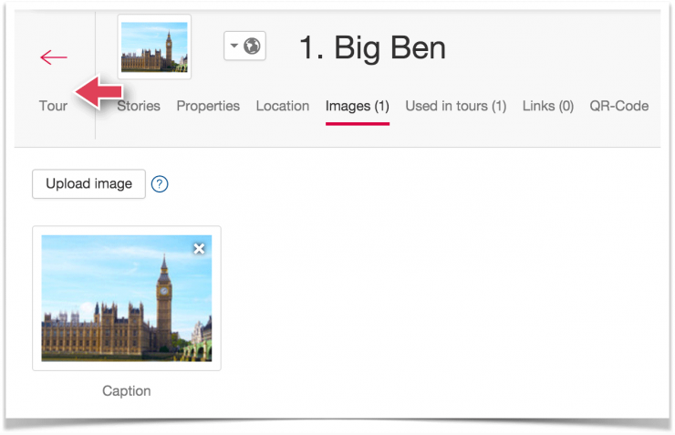

4. Créez une autre attraction touristique en suivant les étapes décrites précédemment.
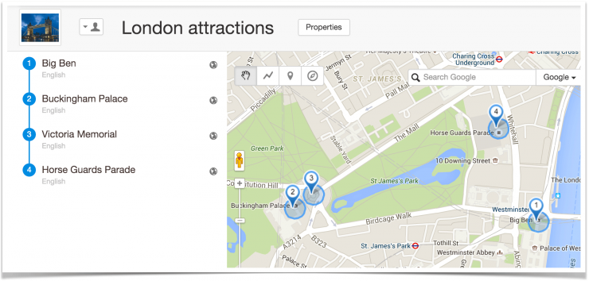

Carte du parcours après la création d’un point d’attraction supplémentaire
Maintenant, après avoir créé deux attractions touristiques sur la carte, nous pouvons ajouter la ligne de l’itinéraire.

Création de l’itinéraire du parcours

L’étape suivante consiste à créer la ligne de l’itinéraire du parcours. Ce chemin sera affiché sur la carte de l’audioguide mobile comme l’itinéraire recommandé pour les visiteurs qui souhaitent visiter les points d’intérêt.
Dessinez l’itinéraire du parcours sur la carte :
- Dans la boite à outils sur la carte, sélectionnez l’outil « Ligne ».
- Cliquez sur l’emplacement exact d’où l’itinéraire doit démarrer (le point de départ doit se situer à côté de la première attraction). Vous verrez apparaître le premier point rouge sur la carte.
- Cliquez sur un emplacement qui correspond à la trajectoire du parcours, vers votre deuxième point d’attraction : une ligne rouge apparaîtra alors entre le premier et le deuxième point. Continuez jusqu’à ce que l’itinéraire soit complet.
- Cliquez sur « Enregistrer ».
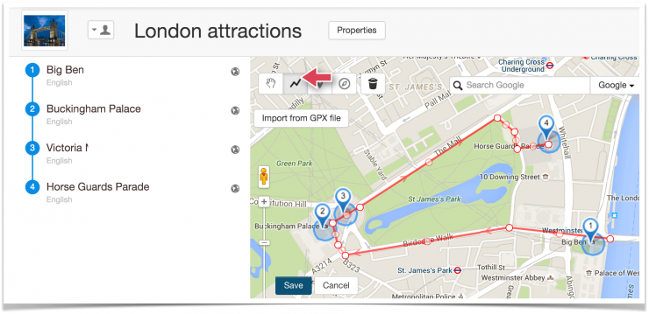

Après l’enregistrement, l’itinéraire du parcours change de couleur et les points rouges disparaissent (voir l’image ci-dessous).
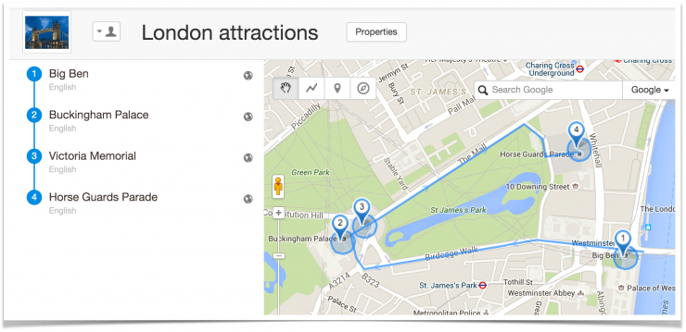

Il faut maintenant créer des récits de navigation qui vont aider les visiteurs à se déplacer

Création d’un récit de navigation

La dernière étape de la création d’un parcours est d’inclure un récit de navigation qui avertira le visiteur de tous les points significatifs dans le changement de la direction de l’itinéraire.
1. Créez un récit de navigation :
- Sélectionnez l’outil « récit de navigation » à partir de la boîte à outils qui apparaît sur la carte et cliquez sur la carte à l’endroit où vous souhaitez que la lecture du récit commence.
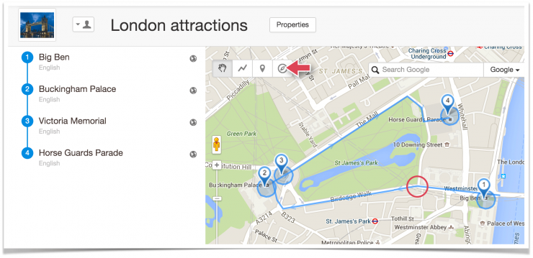

Dans la fenêtre qui s’ouvre, tapez le nom du récit et cliquez sur « Créer ».
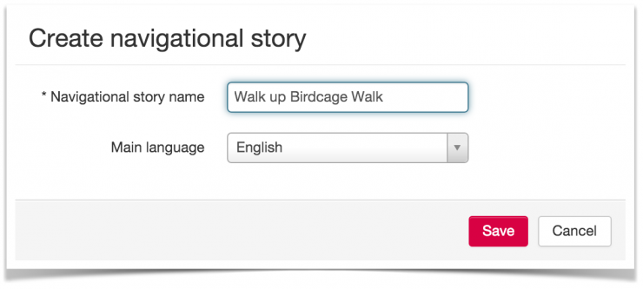

Le signet représentant le récit de navigation, encerclé par une zone de déclenchement, apparaît sur la carte, à l’endroit où vous avez cliqué. Vous constaterez que le récit de navigation est maintenant aussi ajouté à la liste du menu des attractions touristiques sur la gauche.

2. Ajoutez une description au récit de navigation :
- Sélectionnez le nom du récit de navigation.
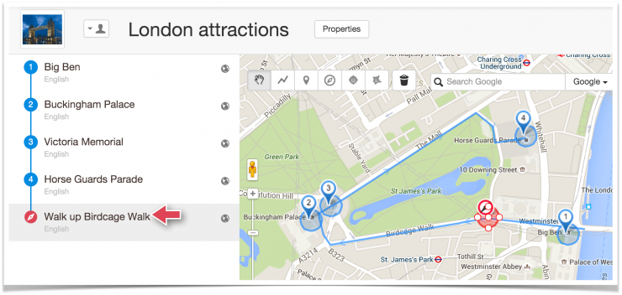

Dans le champ « Description », ajoutez des instructions ou des remarques. Ce champ est facultatif, car la description du récit ne sera pas visible dans l’application mobile.
- Téléchargez l’enregistrement audio (commande de navigation) en cliquant sur « Choisir le fichier », à côté du paramètre « Audio ». Si vous le souhaitez, il est possible de passer cette étape et télécharger l’audio plus tard.
- Cliquez sur « Enregistrer ».
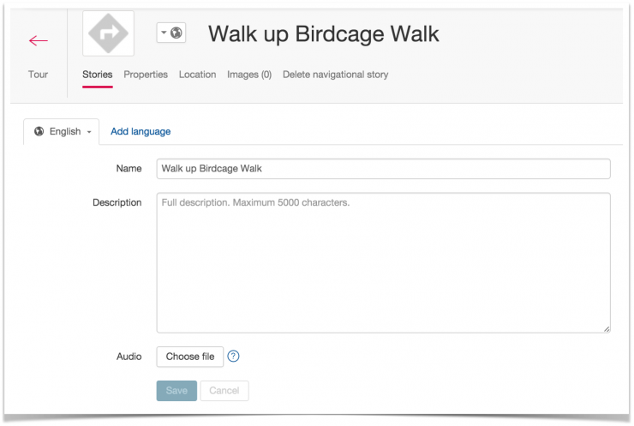

Le récit de navigation a été créé. Cliquez sur la flèche rouge pour revenir à la fenêtre principale du parcours.
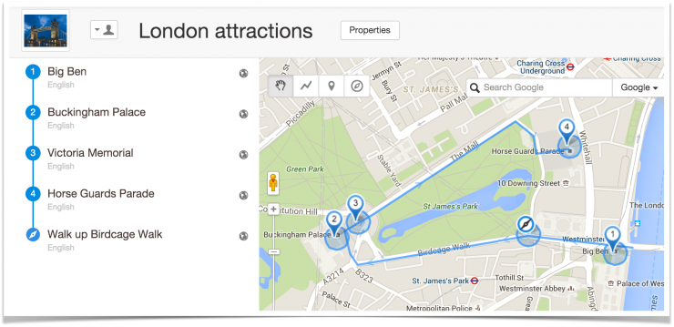

Créez d’autres récits de navigation en suivant les étapes décrites précédemment.

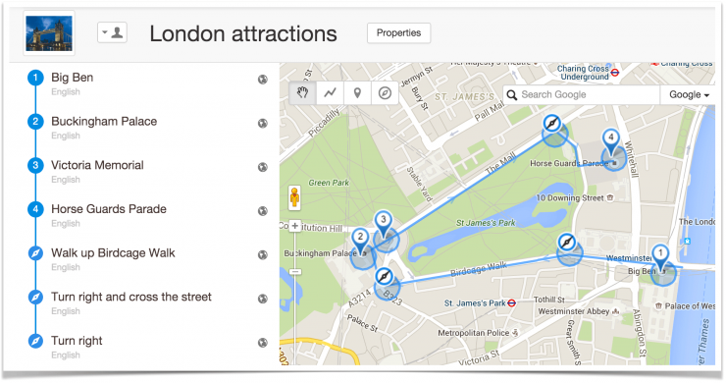
Vous avez dorénavant créé un parcours constitué d’attractions touristiques, d’un récit de navigation et d’un itinéraire. Vous pouvez désormais tester votre parcours sur votre smartphone avec l’application mobile izi.TRAVEL installée et munissez-vous d’un code d’accès.

Comment visionner la visite et se munir d’un code d’accès ?

L’accès à la visite est protégé par un code d’accès généré automatiquement. Le code d’accès s’affiche lorsque l’on clique sur le bouton de contrôle de la visibilité du parcours sur izi.TRAVEL CMS. Ce bouton se trouve sur la barre principale des propriétés d’un parcours.

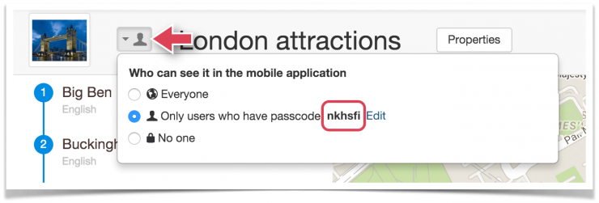

Choisissez l’option « uniquement les utilisateur qui ont un code d’accès xxx »
Pour visualiser votre nouveau parcours dans l’application mobile, il vous faut entrer ce code d’accès dans les paramètres de votre audioguide mobile, autrement dit dans l’application mobile.
En suivant les instructions (pour iOS [iPhone] ou Android) vous pourrez vérifier que le parcours que vous venez de créer apparaît bien dans l’audio guide mobile.

